神奇的紙片
- 任務：
你能用一張紙、一把剪刀，做出這個模型嗎？

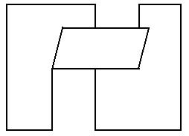

神奇的紙片
- 任務：
你能用一張紙、一把剪刀，做出這個模型嗎？

